一级建造师考前串讲视频直播交流课堂界面操作指导

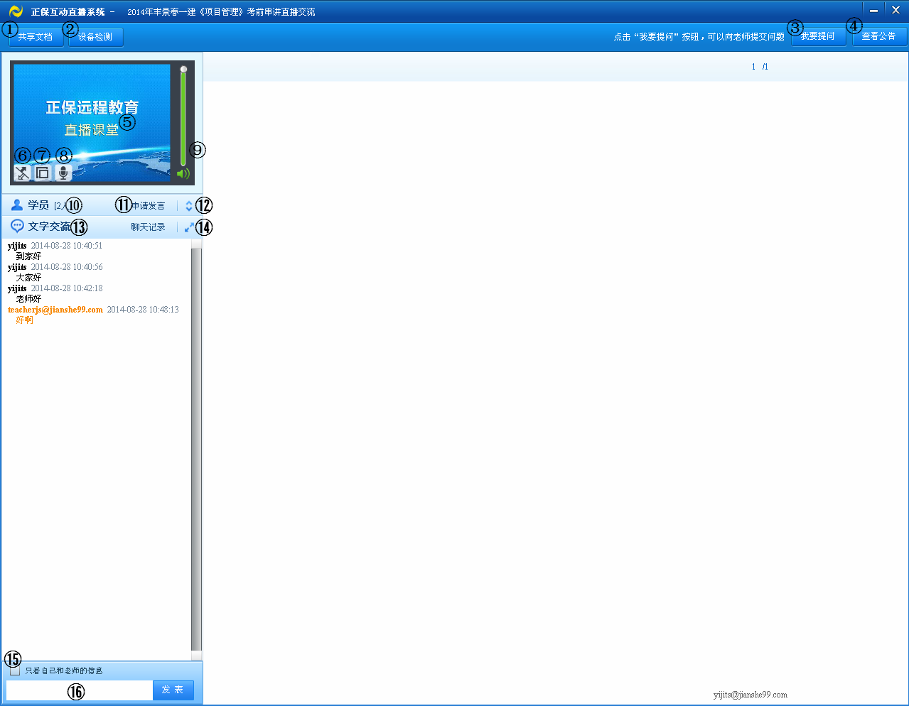
（1） 【共享文档】：老师上传后，学员可在此下载共享文档。
（2） 【设备检测】：对所用电脑的设备进行一些列检测：包括摄像头检测、耳机检测、麦克风检测和网络检测。
（3） 【我要提问】：学员可以向老师提交文字性问题。
（4） 【查看公告】：学员可以在此处查看本课堂的公告。
（5） 【直播画面】：直播画面播放处。
（6） 【网络线路】：学员在此处可选最优网络进行直播交流。（绿点代表网络最好，黄点一般，红点最弱不建议选用）
（7） 【画面尺寸】：学员可在此处调整画面尺寸。
（8） 【仅听声音】：当学员所处网络不稳定或信号较差时，可选择仅听声音，此时不显示画面。
（9） 【音量控制】：调整音量处。
（10）【学员列表】：学员列表区。
（11）【申请发言】：点此申请发言，可申请与老师语音交流。
（12）【学员列表】：学员列表展开收起按钮。
（13）【文字交流】：文字交流区。
（14）【文字交流】：文字交流展开收起按钮。
（15）【信息显示】：勾选此处后，文字交流区只显示本人和老师的文字交流信息。
（16）【文字输入】：文字输入区。

